**Техническое задание на разработку мобильного приложения TIC TAC TOE**

|  |  |
| --- | --- |
| **Проект** | **TIC TAC TOE** |
| **Дата** | **11.12.2024** |
| **Автор** | **Овсепян А.А.** |
| **Актуальная версия** | **1.0** |

|  |  |  |  |
| --- | --- | --- | --- |
| Заказчик: |  | Исполнитель: |  |
| Генеральный директор  ООО «» |  | Генеральный директор  ООО «» |  |
|  | М.М.Ммммм |  | П.П.Ппппп |

**История изменений**

|  |  |  |
| --- | --- | --- |
| **Версия** | **Автор** | **Комментарий** |
| 1.0 от 11.12.2024 | Овсепян А.А. | Добавлена структура технического задания |
|  |  |  |
|  |  |  |
|  |  |  |
|  |  |  |
|  |  |  |
|  |  |  |
|  |  |  |
|  |  |  |
|  |  |  |
|  |  |  |
|  |  |  |
|  |  |  |
|  |  |  |
|  |  |  |

**Оглавление**

|  |  |
| --- | --- |
| **История изменений** | **1** |
| **Оглавление** | **2** |
| **Дополнительная документация** | **3** |
| **Термины и определения** | **3** |
| **Общие положения** | **3** |
| * Назначение документа |  |
| * Наименование системы |  |
| * Назначение и основные функции системы |  |
| * Основные модули системы |  |
| **Требования и ограничения** | **4** |
| * Требования к аппаратному и программному обеспечению, версиям операционных систем |  |
| * Требования к поддерживаемым локализациям |  |
| * Требования к сбору статистики |  |
| **Карта экранов мобильного приложения и сценарии пользовательского поведения** | **5** |
|  |  |
|  |  |
|  |  |

1. **Дополнительная документация**

|  |  |
| --- | --- |
| **Наименование** | **Согласовано** |
|  |  |
|  |  |
|  |  |

1. **Термины и определения**
2. **Общие положения**
   1. **Назначение документа**

Данный документ содержит постановку задач на разработку мобильного приложения, создаваемого для Заказчика. Документ описывает границы, внешний вид, поведение Мобильного Приложения

В случае противоречий между ТЗ и дизайном, предпочтение отдаётся ТЗ

* 1. **Наименование системы**
  2. **Назначение и основные функции системы**
* Предоставление возможности выбрать режим игры(одиночный/вдвоем)
* Предоставление возможности играть в классическую игру крестики-нолики либо с компьютером, либо со вторым игроком
  1. **Основные модули системы**

**4. Требования и ограничения**

* 1. **Требования к аппаратному и программному обеспечению, версиям операционных систем**

(Таблица версий)

|  |  |
| --- | --- |
|  | **Android** |
| Минимальная поддерживаемая версия | 6.0 |
| Максимальная поддерживаемая версия | 15.0 |

(Таблица спецификаций экранов)

|  |  |  |
| --- | --- | --- |
| **Android** | | |
| Плотность экрана: | Ориентация | Разрешение экрана (в пикселях) |
| XHDPI | Портретная | 720 x 1280 |
| XXHDPI | 960 x 1600 |
| **Размер экрана** | | |
| Normal | | |

Поддержка альбомной ориентации или функций разделения экрана не предусмотрены

* 1. **Требования к поддерживаемым локализациям**

Разрабатывается англоязычная версия системы, все прочие локализации не предусмотрены

* 1. **Требования к сбору статистики**

1. **Карта экранов мобильного приложения и сценарии пользовательского поведения**

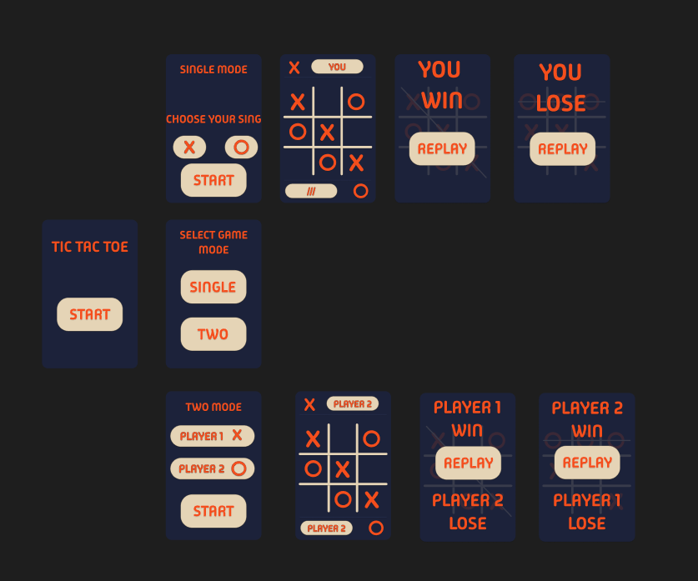

В разделе **Дизайн** представлены:

* Прототип, отображающий структурное представление внешнего вида экрана и расположение элементов на нём.
* Таблица элементов экрана, описывающая особенности их отображения в интерфейсе.

В разделе **Ожидаемое поведение** представлены возможные сценарии взаимодействия пользователя с экраном приложения, реакция приложения на различные ситуации

* 1. **Стартовый экран**

Сценарий запускается при первом входе в приложение, запуске приложения после очистки кэша и данных приложения, при выходе из профиля.

**Дизайн**

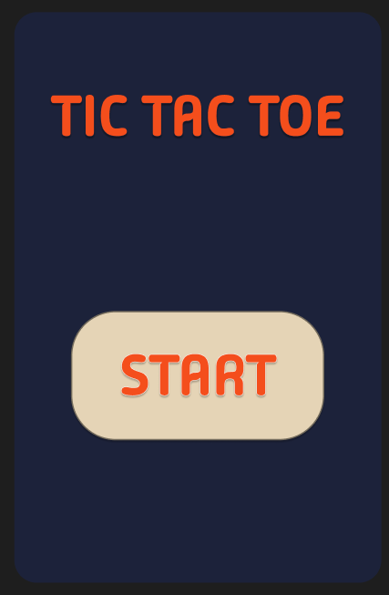

|  |  |  |
| --- | --- | --- |
| **№** | **Элемент** | **Описание** |
| 1. | Название приложения «TIC TAC TOE» |  |
| 2. | Кнопка «START» |  |

**Ожидаемое поведение**

|  |  |
| --- | --- |
| **Ситуация** | **Поведение МП** |
| Клик по кнопке «START» | Переход к экрану выбора режима игры |
| **Общее** | |
| Нажатие кнопки (жест) «переход назад» | Выход из приложения |
| Нажатие кнопки (жест) «домой» | Сохранение состояния и этапа |
| **Сетевое взаимодействие** | |
| Потеря соединения | Отображение экрана потери интернет соединения |

* 1. **Выбор режима игры**

Группа экранов, для выбора режима игры(одиночная(выбор крестика или нолика)/вдвоем)

* + 1. **Экран выбора режима**

Позволяет пользователю выбрать режим игры (одиночная/вдвоем)

**Дизайн**

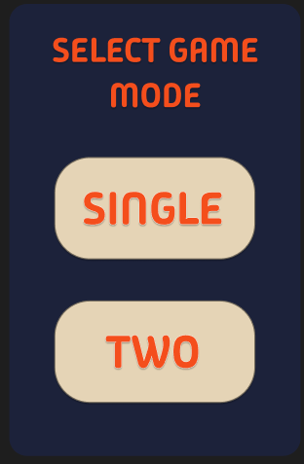

**Ожидаемое поведение**

|  |  |
| --- | --- |
| **Ситуация** | **Поведение МП** |
| Клик по активной кнопке «SINGLE» | Переход на следующий экран для выбора крестика или нолика |
| Клик по активной кнопке «TWO» | Переход на следующий экран, где указанно player 1(крестик) и player 2(нолик) |
| **Общее** | |
| Нажатие кнопки (жест) «переход назад» | Выход из приложения |
| Нажатие кнопки (жест) «домой» | Сохранение состояния и этапа аутентификации |

* + 1. **Экран выбора для одиночной игры**

Позволяет пользователю выбрать за какой знак(крестик/нолик) ему играть

**Дизайн**

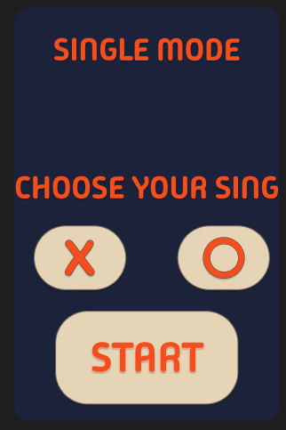

|  |  |  |
| --- | --- | --- |
| **№** | **Элемент** | **Описание** |
| 1. | Кнопка «X» | Выбор игры за крестик |
| 2. | Кнопка «О» | Выбор игры за нолик |
| 3. | Кнопка «START» | Начало игры |

**Ожидаемое поведение**

|  |  |
| --- | --- |
| **Ситуация** | **Поведение МП** |
| Клик по кнопке «START» | Переход на экран игрового поля |
| **Общее** | |
| Нажатие кнопки (жест) «переход назад» | Возврат к экрану входа и регистрации |
| Нажатие кнопки (жест) «домой» | Сохранение состояния и этапа аутентификации |

* 1. **Экран выбора для игры вдвоем**

Позволяет пользователям понять какой игрок играет за крестик, а какой за нолик

**Дизайн**

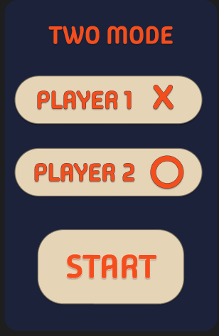

**Ожидаемое поведение**

|  |  |
| --- | --- |
| **Ситуация** | **Поведение МП** |
| Клик по кнопке «START» | Переход на экран игрового поля |
| **Общее** | |
| Нажатие кнопки (жест) «переход назад» | Возврат к экрану входа и регистрации |
| Нажатие кнопки (жест) «домой» | Сохранение состояния и этапа аутентификации |

* 1. **Экран поля игры**

Позволяет пользователю начать игру

**Дизайн**

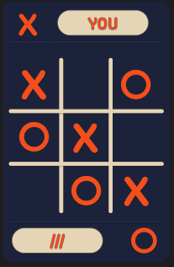 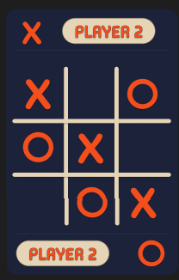

**Режим вдвоем**

**Одиночный режим**

**Ожидаемое поведение**

|  |  |
| --- | --- |
| **Ситуация(одиночный режим)** | **Поведение МП** |
| Клик по свободной ячейке | Крестик ставится в свободную ячейку |
| Ожидание хода компьютера | В зависимости, что было выбрано пользователем, в свободную ячейку ставиться или крестик или нолик |
| **Ситуация(режим вдвоем)** | **Поведение МП** |
| Клик по кнопке свободной ячейке | Крестик ставится в свободную ячейку |
| Ожидание хода компьютера | В зависимости, что было выбрано пользователем, в свободную ячейку ставиться или крестик или нолик |
| Клик по кнопке «Повторить» | Переход к экрану повторения слов |
| **Общее** | |
| Нажатие кнопки (жест) «переход назад» | Выход из приложения |
| Нажатие кнопки (жест) «домой» | Сохранение состояния и этапа |

* 1. **Экран победы/поражения**

Позволяет пользователю увидеть кто победил/проиграл и начать игру заново

**Дизайн**

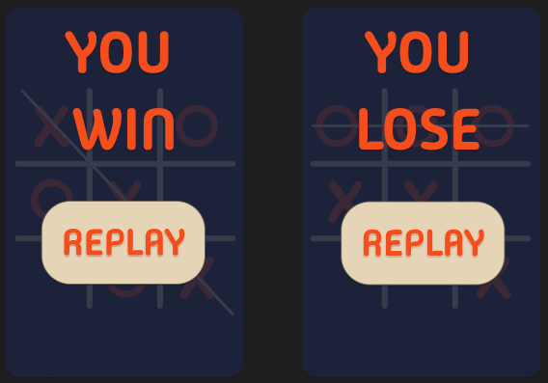

**Одиночная игра**

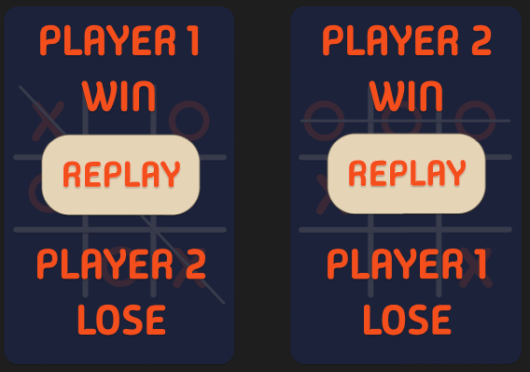

**Игра вдвоем**

**Ожидаемое поведение**

|  |  |
| --- | --- |
| **Ситуация** | **Поведение МП** |
| Клик по кнопке «REPLAY» | Начало игры по новой, переход к чистому полю игры |
| **Общее** | |
| Нажатие кнопки (жест) «переход назад» | Возврат к главному экрану |
| Нажатие кнопки (жест) «домой» | Сохранение состояния и этапа |